

De qui ou de quoi l'on parle dans la phrase ?



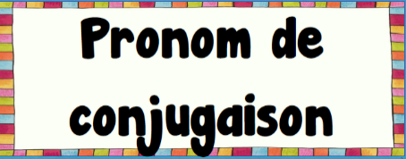

**Le suspect** s'enfuit à toute vitesse.

**Il** s'enfuit à toute vitesse.

**François** s'enfuit à toute vitesse.



**Le suspect** (**du centre commercial)** s'enfuit à toute vitesse.

**Celui-ci** s'enfuit à toute vitesse.

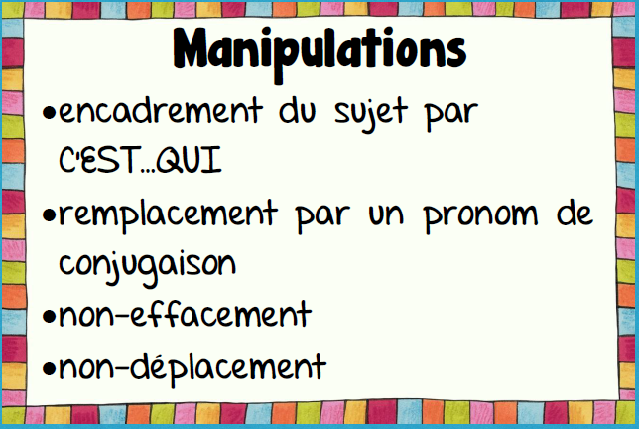

Rappelle-toi ! Pour trouver le sujet…

ou CE SONT…QUI



**C'est** Le suspect **qui** s'enfuit à toute vitesse. (**Encadrement**)

**Il** s'enfuit à toute vitesse. (**Remplacement par un pronom**.)

s'enfuit à toute vitesse. (**Non-effacement**)

s'enfuit à toute vitesse le suspect. (**Non déplacement**)

X

X